|  |  |
| --- | --- |
| **SỞ GIÁO DỤC VÀ ĐÀO TẠO**  **SÓC TRĂNG**  **ĐỀ CHÍNH THỨC**  *(Đề thi này có 02 trang)* | **KỲ THI TUYỂN SINH VÀO LỚP 10 THPT**  **Năm hoc 2023-2024**  **Môn: HÓA HỌC (CHUYÊN)**  *(Thời gian làm bài: 120 phút, không kề thời gian phát đề)* |

**Bài 1: ( 3,0 điềm)**

**1. (1,5 điểm)** Cho các dung dịch chứa từng hợp chất vô cơ sau: , . Viết phương trình hóa học của phản ứng trao đổi xảy ra trong dung dịch giữa từng cặp chất trên.

**2. (0,75 điểm)** Clo là chất khi màu vàng lục, độc, có nhiều ứng dụng trong đời sống và sản xuất như: khử trùng nước sinh hoạt, tẩy trắng vài sợi, điều chế nhựa PVC, nước Gia-ven,... Khí clo được điều chế theo hai sơ đồ sau:

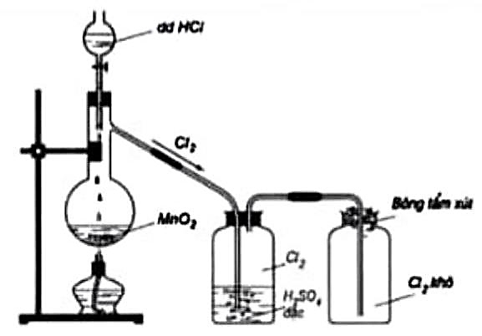 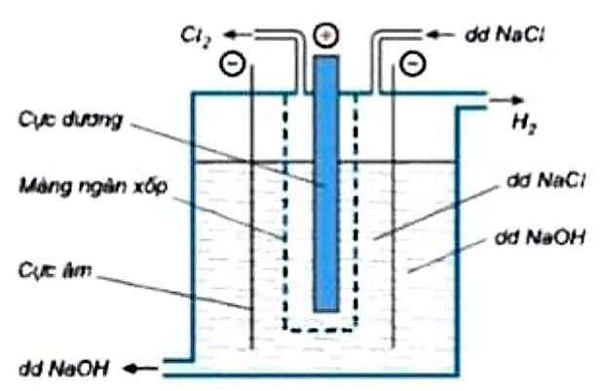

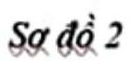

a) Cho biết sơ đồ nào điều chế khi clo trong phòng thi nghiêm, sơ đồ nào điều chế khí clo trong công nghiệp?

b) Viết phương trình hóa học điều chế khi clo theo hai sg đồ trên.

**3.**  **điểm)** Yiết phưong trình hóa hoc xảx ra trong mỗi truờng hợp sau:

a) Dùng khí  dư khử quặng manhetit (chứa  ) trong quá trình luyên thép.

b) Bón vôi bột (còn được goi là vôi sống) để khử chua đất trồng trọt.

c) Nén khí  trong sản xuất nước giải khát có gaz.

**Bài 2: (1,5 điểm)**

Đốt cháy hoàn toàn 14,4 gam hợp chất hữu cơ  rồi dẫn toàn bộ sản phẩm cháy lần lượt qua bình 1 đựng dung dịch  đặc, bình 2 đựng nước vôi trong dư. Sau khi các phản ứng xảy ra hoàn toàn, khối lượng bình 1 tăng 8,64 gam, ở bình 2 xuất hiện 48 gam kết tủa. Xác định công thức phân từ của , biết trong 1 phân tử  có tổng cộng 8 nguyên từ của 3 nguyên tố .

**Bài 3: (1,5 điểm)**

Hợp chất hữu cơ có ở xung quanh ta, trong cơ thể sinh vật, trong hầu hết các loại lượng thực, thực phẩm, đồ dùng thiết yếu, dược phẩm, mĩ phẩm,... Cho các sản phẩm hũ̃u cơ sau:

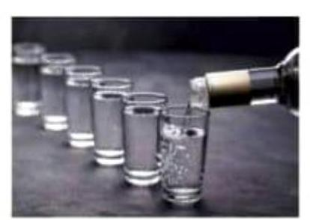

Rượu trắng Đường mía Giấm ăn Nước nho

a) Mỗi sản phẩm hữu cơ trên chứa dẫn xuất hiđrocacbon có công thức hóa học nào sau đây:  ?

b) Viết một phương trình phàn ứng thủy phân và một phương trình phản ứng tạo este từ các dẫn xuất hiđrocacbon trên.

**Bài 4:**  **điểm)**

Hỗn hợp  gồm hai bột kim loai kẽm và sắt. Để hòa tan hoàn toàn 18,6 gam hỗn hợp  cần  dung dịch .

a) Tính phần trăm khối lượng của kim loại sắt trong hỗn hợp Y.

b) Hòa tan hoàn toàn  gam hỗn hợp  vào lượng vừa đủ dung dịch  loãng thu được 10,08 lít khí hiđro (đktc) và dung dịch . Tính khối lượng dung dịch  thu được, biết nồng đô phần trăm của dung dịch  đã dùng là .

**Bài 5: (2,0 điểm)**

 là hiđrocacbon có 1 liên kết đôi, có công thức phân tử dạng  (n nguyên dương, . Y là hidrocacbon có 1 liên kết ba, có công thức phân tử dạng  nguyên dương,  ). Cho 3,36 lít hỗn hợp , Y qua bình chứa lượng dư dung dịch  thì khối lự̛ng bình tăng 4,8 gam. Mặtt khác, đốt cháy hoàn toàn 6,72 lít hỗn hợp X, Y thu được 30,8 gam . Các khí đều đo ở điều kiên tiêu chuẩn.

a) Viết các phương trình hóa hoc xảy ra.

b) Xác định công thức phân tử và công thức cấu tạo của , Y.

**-----HẾT----**

Lưu ý: Thí sinh được sử dụng Bảng tuần hoàn các nguyên tố hóa học cùa NXB Giáo dục